Practico De SEGEMAR
5 “A”
Colegio Del Prado
De Sanctis Benjamin
Valles Cristian
5 “A”
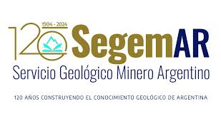

¿Qué es SEGEMAR?
El SEGEMAR genera información geológica fundamental para el desarrollo territorial y la identificación de recursos minerales y energéticos, con el objetivo de fomentar la inversión y crear proyectos que impacten socioeconómicamente a diferentes niveles. Su labor se realiza conforme a la ley 24224 de Reordenamiento Minero, que prioriza el relevamiento geológico del territorio argentino, incluyendo su plataforma continental. Entre sus actividades, SEGEMAR produce cartografía geológica, geoquímica multielemento y geofísica, y evalúa el potencial geotérmico y de recursos minerales, contribuyendo así al conocimiento del potencial geológico-minero del país.

¿Qué es SIGAM?
Sistema de Información Geológica Ambiental Minera (SIGAM)

RECURSOS MINERALES
Los recursos minerales son concentraciones naturales de elementos y minerales en la corteza terrestre que pueden ser extraídos de forma económicamente viable. Incluyen una variedad de recursos como oro, plata, cobre y minerales industriales. Su extracción responde a necesidades socioeconómicas y a la demanda industrial.
La búsqueda de estos recursos se basa en metodologías geológicas que explican su formación y distribución. El Servicio Geológico-Minero Argentino (SEGEMAR) genera información esencial para la exploración minera, produce publicaciones sobre materias primas y presenta datos en mapas de diversas escalas. Todo esto se realiza en el marco del Programa Nacional de Cartas Geológicas y Temáticas, en cumplimiento de la Ley 24.224.

SENSORES REMOTOS
Los sensores remotos son dispositivos que captan información de objetos a distancia, y la teledetección implica adquirir y procesar datos de la superficie terrestre utilizando estos sensores. Esta técnica permite recoger características físicas de la tierra mediante mediciones de radiación reflejada y emitida.
Las imágenes satelitales son especialmente útiles en cartografía geológica, ya que ofrecen una visión amplia y uniforme de grandes áreas, facilitando la identificación de estructuras y accidentes geológicos. La capacidad multiespectral de los sensores permite distinguir diferentes litologías basándose en la composición mineralógica de suelos y rocas.
Además, la frecuencia de registro de datos satelitales es crucial para el estudio de fenómenos dinámicos como la sedimentación costera, erupciones volcánicas y cambios ambientales. En Argentina, el Servicio Geológico Minero (SEGEMAR) utiliza datos de sensores como LANDSAT y ASTER para crear mapas geológicos, lo que permite a los geólogos interpretar y correlacionar características del terreno con mayor precisión. Mediante software especializado, SEGEMAR procesa estos datos para identificar alteraciones hidrotermales, tipos de rocas, y características morfo-estructurales, entre otros aspectos.

GEOFISICA
El SEGEMAR se encarga de recolectar, procesar y difundir información geofísica, incluyendo datos magnéticos, de gamma espectrometría y gravimetría en Argentina.
La magnetometría permite identificar unidades litológicas y estructuras subterráneas a través de variaciones en las propiedades magnéticas de las rocas, siendo especialmente útil en minería para detectar alteraciones hidrotermais.
La espectrometría de rayos gamma analiza el contenido de potasio, uranio y torio en la superficie terrestre, facilitando el mapeo geológico y la identificación de zonas alteradas, ya sea en roca aflorante o en sedimentos no consolidados.
La gravimetría mide variaciones en la atracción gravitacional, asociándolas a la densidad de las rocas y estructuras del subsuelo.
SEGEMAR distribuye estos datos al público a través de Bancos de datos geofísicos y mapas a escala 1:250.000, manteniendo el copyright de la información aerogeofísica y asegurando la confidencialidad en su comercialización. Todos los procesos cumplen con estándares internacionales de calidad.

GEOQUIMICA
La Geoquímica estudia la composición, dinámica y distribución de elementos químicos en la Tierra, abarcando las esferas de la Hidrósfera, Atmósfera, Biósfera y Geósfera. Mediante muestreos de suelo, agua y sedimentos, se identifican procesos geológico-geoquímicos a partir de la abundancia de elementos químicos.
Los relevamientos geoquímicos regionales buscan descubrir nuevos depósitos minerales, definir abundancias naturales y anomalías, y aportar datos para el mapeo geológico. También permiten establecer una "Línea de base geoquímica" para evaluar el impacto en la salud humana y la influencia antropogénica, facilitando la zonificación de áreas con diferentes niveles de riesgo de toxicidad.
El SEGEMAR, a través del programa de la Carta Geoquímica de Argentina, genera y publica información geoquímica de base multielemento. Los datos se presentan en la Serie Contribuciones Técnicas de Geoquímica a escala 1:250.000, incluyendo datos de compilación y muestras recientes. La información está disponible en formato papel y digital, con mapas temáticos y análisis estadísticos que definen asociaciones de elementos en relación con procesos litológicos y metalogenéticos.

CARTA TOPOGRAFICA
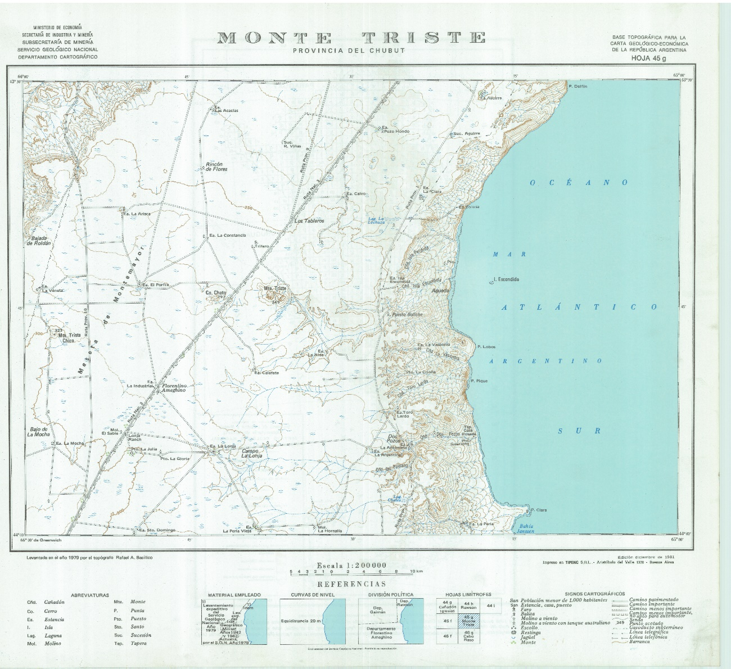
Nombre: Monte Triste se encuentra en Chubut
Escala: 1 : 20000
Hidrografia: No tiene mucha hidrografía en el terreno
Punto de cota máximo 349

